附 件

南阳高新发展投资集团有限公司组建方案

南阳高新发展投资集团有限公司（以下简称高新投资集团）已于2019年完成市场化改革，为助力南阳市高质量建设河南省副中心城市，全面激活新时期高新投资集团发展动力和活力，结合高新区及高新投资集团发展运营情况，制定以下组建提升方案。

1. 组建原则

（一）坚持党对国有企业的领导。明确党委在法人治理结构中的法定地位，充分发挥集团党委“把方向、管大局、保落实”的重要作用。

（二）坚持市场化改革方向。健全法人治理结构，建立人员能进能出、岗位能升能降、薪酬与业绩考核挂钩的市场化用人和薪酬分配机制。

（三）坚持依法依规运作。严格按照《中华人民共和国公司法》《中华人民共和国企业国有资产法》等法律法规及国家、省、市对深化国有企业改革的要求组织实施。

（四）坚持激励与监管并重。建立科学的绩效考评机制和差异化的薪酬分配制度，充分调动企业积极性。以管资本为主加强监管，建立内外结合、权责明确、各司其职的监管体系，确保国有资产保值增值。

1. 组建步骤
2. 高新区管委会牵头负责公司组建工作，按照相关程序报批备案、办理相关登记，推进高新投资集团股权划转工作，市财政局、市市场监督管理局等部门协助办理工商变更及股权划转手续。
3. 组建方案经市政府批准后，高新区抓紧组织实施，提出高新投资集团领导班子与人事安排建议，由市委组织部考核任命。
4. 在高新投资集团新的领导班子选聘过程中，市纪委监委负责做好国有功能类公司纪检监察派驻监督工作，做到派驻监督全覆盖。
5. 51%股权划转市财政局后，高新投资集团要利用市级平台优势，通过发行企业债、公司债和其他市场化渠道提升融资能力，推进重点项目建设。待2024年市委、市政府整合市级平台公司打造国有资本AAA平台时，高新投资集团按照市委、市政府工作部署，与指定市级平台公司签订合作协议，配合市财政局将控股权与其他市级平台公司进行整合。
6. 公司基本情况

（一）公司名称：南阳高新发展投资集团有限公司

1. 公司性质：国有企业
2. 注册资本：10亿元人民币
3. 股权结构：南阳市财政局持有51%股权、南阳高新区管委会持有49%股权。
4. 职责定位及主要业务

高新投资集团职能定位为市级国有资本投资运营公司，市管重要骨干企业，是高新区“管委会＋公司”管理模式的重要组成部分，是国有资本市场化运作的专业平台，是创新驱动发展示范区和高质量发展先行区的践行者、产城融合城市更新项目的建设者、科技金融服务体系的打造者；统筹承担产业园区开发建设、招商引资、产业培育、金融服务等重要任务，是支撑南阳市高新技术产业高质量发展的重要载体。重点业务发展方向为：

（一）聚焦“产业园区开发运营”，突出主导产业，以建设专业化的园区服务运营商为方向，围绕产业培育、产业集聚建设和运营承载物理空间打造，培养专业化服务团队，优化招商项目落地环境。

（二）做好“城市运营服务商”，承接城市更新改造、城市公共配套及基础设施开发建设业务，构建形成城市规划、建设、开发、运营、管理为一体的业务体系。

（三）打造“产业金融服务体系”，坚持产业引导与市场化相结合，立足新兴产业，开展股权投资、融资担保、融资租赁等金融业务，逐步完善科技金融体系建设，打造南阳高新产业金融中心。

1. 组织模式
2. 管理体制

根据《中共南阳市委办公室 南阳市人民政府办公室印发〈关于加强市管国有企业领导人员管理工作的实施意见〉的通知》（宛办〔2021〕14号）规定，采取市场化运作，公司级次为市管重要骨干企业。高新投资集团严格按照市委、市政府国资运营管理要求依法依规经营，由市财政局履行国资监管职责，市政府把划转市财政局的51%股权对应的股东管理权委托高新区管委会代为行使，由高新区管委会负责高新投资集团日常管理，公司董事会及领导班子成员由高新区党工委提名后报组织部门按程序任命，经营决策风险由高新区管委会承担。落实国有资本授权经营体制，由出资人将履行出资人职责的部分审批决策事项权限逐步授权高新投资集团董事会，授权事项包括投资决策、产权管理、财务管理、企业改革、人事薪酬管理等。高新投资集团按照责权对应原则切实承担起国有资本保值增值责任，公司及其子公司在营业执照批准的范围内独立经营，自负盈亏，责任自担。

1. 法人治理结构

坚持党的领导，明确高新投资集团党组织在法人治理结构中的领导地位，充分发挥高新投资集团党组织在公司未来各个发展阶段的核心作用。公司党组织领导人由高新区党工委推荐并按程序任命。高新投资集团设立股东会，鉴于“市政府把51%股权对应的股东管理权委托高新区管委会行使，由高新区管委会负责高新投资集团日常管理，经营决策风险由高新区管委会承担”，高新投资集团在高新区管委会指导下开展工作。

党委：按照《中国共产党章程》规定，高新投资集团设立集团公司党委，设书记1名、副书记2名、委员4名。党委成员由高新区党工委提名报市委组织部门按程序任命，高新投资集团董事长任党委书记，党员总经理兼任党委副书记。党委是高新投资集团的领导核心和政治核心，公司重大经营管理事项经党委研究讨论是高新投资集团决策的必要前置程序，未经党委研究讨论的重大决策，不得提交董事会研究。根据《关于设立派驻市管国有企业纪检监察机构有关事项的批复》（宛编〔2023〕28号）要求，由市纪委派驻国有企业纪检监察组。

董事会：董事会成员由7人组成，由高新区党工委提名后按程序任命，设董事长1名、董事6名，总经理兼任董事。董事会对股东会负责，负责公司发展战略、生产经营、对外投资与融资、经理层选聘、业绩考核、薪酬管理等事项。董事实行任期制，每届任期三年，可以连任。高新投资集团董事会逐步下设战略与投资委员会、审计与风险委员会，确保董事会对高级管理人员的有效监督，强化董事会决策能力，加强决策科学性。

监事会：按照《中华人民共和国公司法》规定，建立监事会，监事会成员由5人组成，设监事会主席1名，监事实行任期制，每届任期三年，可以连任。

经理层：设总经理1名、副总经理4名、财务总监1名。经理层对董事会负责，根据董事会授权负责公司日常投资运营。总经理和经理层班子的其他人员实行任期制，每届任期三年，可以连任。

工会：按照《中华人民共和国工会法》规定，根据高新投资集团人数，报上级工会组织批准设立工会组织，选举产生工会主席1名，副主席1名，工会委员若干。

1. 组织架构

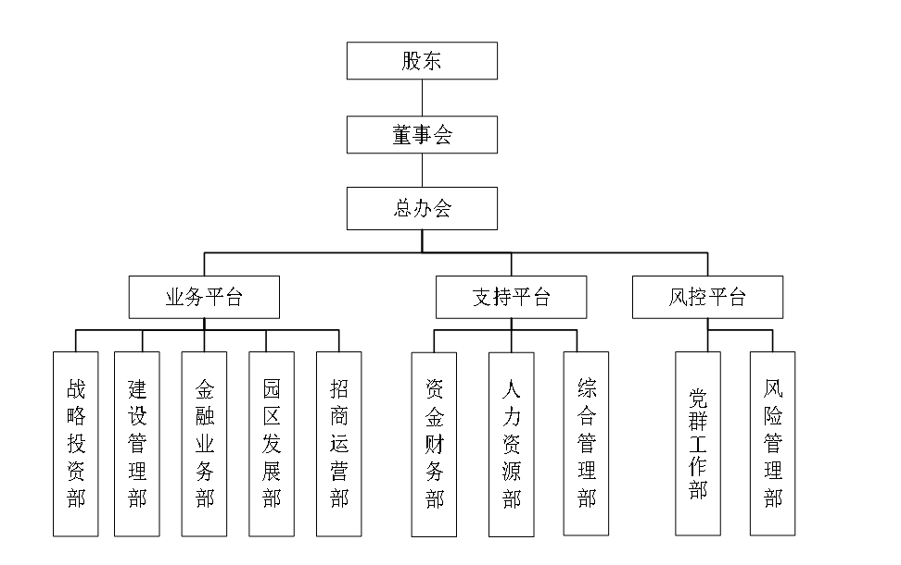 高新投资集团拥有全资和控股二级公司13家、参股二级公司17家、全资和控股三级公司23家，涵盖资产管理、商业运营、城市运营、科技金融、地产开发、建筑施工等业务板块。按照高新投资集团总部以管控为重心、二级（三级）公司以经营为重心、人事集中管理、业务决策分级授权的原则，进行组织架构优化设计。各级控股子公司自主经营，集团公司委派监事和财务负责人，纳入资产和财务监管体系。

1. 运营管理机制
2. 内部管理制度

按照现代企业制度建立规范、完善的法人治理结构，严格按照《中华人民共和国公司法》《中华人民共和国企业国有资产法》等相关法律法规，自主经营，自负盈亏，高新投资集团及下属子公司严格按照法律法规及公司章程制定公司各项管理制度。

1. 用人机制

按照《中华人民共和国公司法》规定，高新投资集团实行企业化管理，按需设岗、公开招聘、平等竞争、择优聘用，实现能者上庸者下、优者进劣者出。高新区党工委提名高新投资集团领导班子人事任免，公司党委书记、董事长兼任高新区党工委委员，总经理兼任高新区管委会委员，由高新区党工委按程序进行提名，报市委组织部考核、任免；经营班子副职由高新区内部委派或通过市场化选聘，人员按照干部管理权限进行考核、任免；中层及以下工作人员由公司经理层提出方案，经董事会同意后按公司相关规章制度选聘、提报、任免和管理，报高新区管委会备案。

1. 考核机制

建立以战略目标和财务收益为主的管控模式，参照行业和社会平均资本回报水平，合理确定目标任务和资本回报率并实施考核，确保国有资本保值增值。对所持股企业考核侧重于执行公司战略的业务规模、利润状况以及对负债率的控制情况。高新投资集团领导班子接受市委组织部、高新区党工委、管委会的综合考核和业绩考核。

1. 薪酬制度

按照《国务院关于改革国有企业工资决定机制的意见》（国发〔2018〕16号）、《河南省人民政府关于改革国有企业工资决定机制的实施意见》（豫政〔2019〕2号）、《中共南阳市委 南阳市人民政府关于印发南阳市市属国有企业负责人薪酬制度改革实施意见的通知》（宛发〔2016〕21号）、《南阳市人民政府办公室关于印发规范市直功能类公益类企业国有资本监管实施方案的通知》（宛政办〔2019〕24号）精神，根据绩效评价结果兑现薪酬。企业负责人薪酬由基本年薪、绩效年薪和任期激励三部分构成，企业高管薪酬由基本年薪、绩效年薪两部分构成。